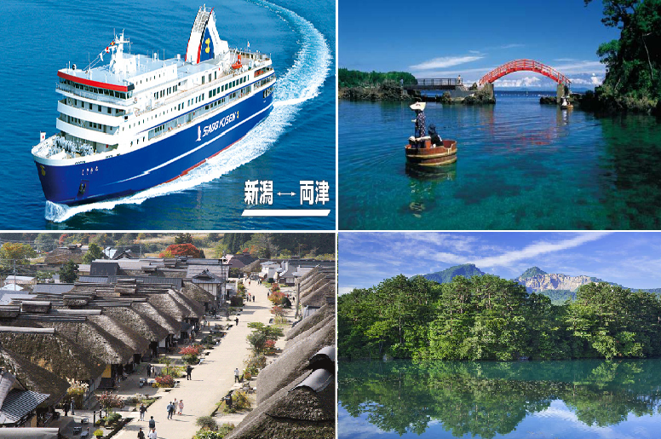
【全程不進免稅店】
★【新潟】位於日本海旁，昔日新潟被稱為越後。越後地區雖然地勢不高，但降雪量極大，素有雪鄉之稱。當年諾貝爾獎文學家川端康成所寫的「雪國」就是以新潟為主要場景。新潟擁有廣闊的平原和肥沃的土地，是日本最大的農業城市。新潟物產豐富，日本海的魚貝類、大河中的淡水魚、肥沃土壤培植出來的蔬菜、水果等都很值得稱讚。特別是新潟的米、酒和魚貝類，都非常有名。美味可說是日本第一。
★【佐渡島】，是日本本土之外最大面積的離島，由兩座平行的金北山脈和國見山脈，以及兩座山脈之間的國仲平原組成，屬佐渡彌彥國定公園。在島民致力文化保護的努力下，呈現出古色古香的島嶼鄉村風情。
★勇奪佐渡第一海景，媲美挪威峽灣的【尖閣灣】(日本著名"請問芳名"電影外景拍攝現場)。
特別贈送【海底透視遊覽船】遊覽尖閣灣媲美挪威的峽灣，一覽海底絕佳景色。
★特別安排【盆舟體驗】日本新潟獨有！「神隱少女」裡圓形洗衣桶變身小船考驗您搭舊式洗衣桶划船前行的功力，功力佳可獲頒獎狀當作紀念。
★【朱鷺展望台】遠眺鳥瞰信濃川、日本海、佐渡島的遼闊風景。
★【大內宿古街】在1981年成為日本國家傳統建築物之一的大內宿，是江戶時代曾經繁華一時的街道，至今仍完整的保留當時茅草式建築，都將江戶時代大內宿完整的呈現在您眼前。
★安排果園採果～品嚐越光米風味冰淇淋。

★★★暫定航班★★★
 | 航空公司 | 航班號碼 | 起訖城市 | 飛行時間
暫訂去程航班 | 遠東航空 | FE 622 | 台北/新潟(TPE-KIJ) | 0830/1300
暫訂回程航班 | 遠東航空 | FE 621 | 新潟/台北(KIJ-TPE) | 1400/1700
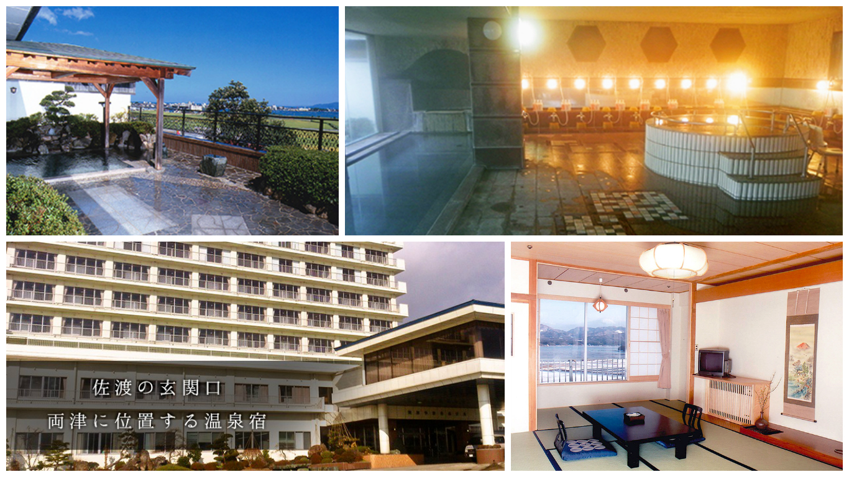
★★★飯店介紹★★★
【兩津山喜屋溫泉飯店】
位於佐渡兩津碼頭旁，居高臨下，可眺望加茂湖及日本海，是島上欣賞日出最美的地方。飯店提供溫泉泉源是來自地下1500公尺深海湧出，泉質含有大量的硼酸，彌足珍貴，據說有益眼睛健康呢！您可愜意地在開放的露天風呂泡湯賞夕陽、朝日，體會日夜不同風貌，享受溫泉的洗禮。此外，飯店所精心準備的和風御膳懷石料理、溫馨且洋溢泉鄉風情的和室將滿足您的身心

【Active Resorts 裏磐梯飯店】
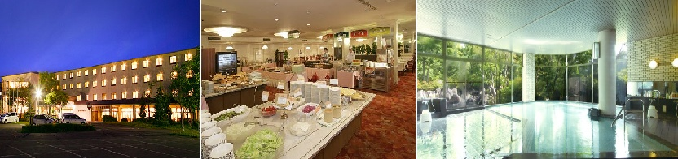
飯店所處的裏磐梯一帶，擁有磐梯山噴發形成的五色沼、檜原沼、秋元湖、小野川湖等湖沼群，沿著飯店前的小徑行走就可以到達五色沼，除了匯集大量的清新高原空氣外，此處也是「日本三大野鳥保護區」之一。由於飯店位於裏盤梯各觀光景點的中樞地區，地點便利，特別是菜餚與露溫泉更是深受遊客們的喜愛。
★★★行程內容★★★
第一天 台北→新潟空港→仙貝王國→白山神社→新潟港渡輪【新潟港～兩津港】→飯店
集合於桃園機場，由專員辦理出境手續後，搭乘豪華客機飛往日本新潟空港。
【新潟】是位於中部地方北部的新潟縣的行政和經濟的中心城市，市內流淌著信濃川，西北部有遼闊的日本海，是一個美麗的水城。人口大約 81 萬的新瀉市，從 19 世紀開始作爲與外國的貿易港而發展了起來。新潟市土地肥沃、自然資源豐富、交通發達、擁有新幹線高速鐵路、國際機場和國際貿易港, 是日本國內日本海沿岸的中心城市和交通樞紐。
【仙貝王國】本身其實就是一個迷你的仙貝博物館，展示著新潟縣各米果產地的發展史、製造過程等，同時可買到各個不同種類口味的仙貝，亦可以自費體驗現烤仙貝的DIY樂趣。
【白山神社】主要以結良姻緣而知名，神社旁還設置舉辦結婚儀式的白山會館。「燕喜館」是属於一位從日本明治到昭和時代（約1867年～1920年左右）在新潟商業界出名的富商､第三代相傳「斎藤喜十郎氏」府邸的一部分 它被認定是明治四十年代的建築物。此館是從新潟東堀通七番町遷移過來後再経重建的。
接著前往新潟港搭乘渡輪前往兩津港，抵達後前往飯店休息，享用豐盛晚餐。
※特別說明：本日若因航空公司或不可抗力因素，而變動包機航班時間及降落城市，造成團體行程變更或增加餐食或減少餐食，本公司不另行加價，亦不減價，敬請見諒。
早餐：X | 午餐：機上美食 | 晚餐：筵席料理  (雞肉涮涮鍋+松葉蟹+香烤鳍魚+釜飯+天婦羅…等)
宿：兩津山喜屋溫泉飯店 或 佐渡萬長飯店 或 大佐渡飯店 或同級
第二天 飯店→世界級峽灣之美～尖閣灣（揚島公園）～獨家贈送搭乘海底透視遊覽船蝦味仙餵海鷗+海螺一顆+花枝半支→佐渡金山(宗太夫坑＆佐渡金山展示資料館)→象徵恩愛幸福～夫婦岩→佐渡歷史傳說館→宮崎駿動畫～神隱少女之盆舟體驗→真野鶴酒造廠→飯店
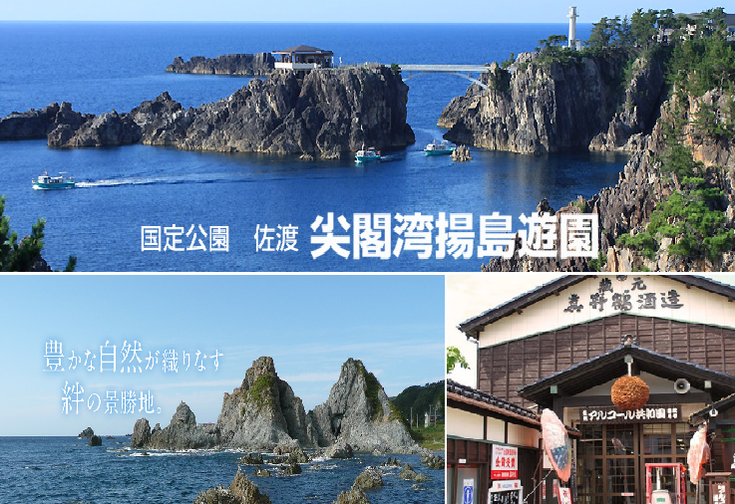
【尖閣灣遊園】尖閣灣以媲美挪威的峽灣而聞名，但在日本人心中，這裡可是1950年代轟動一時的文藝愛情片《請問芳名》拍攝地，描述二次大戰時一位美女與心上人偶遇，許下約定卻沒有結果的惆悵愛情。大時代的兒女情長以壯麗海景為舞台，同樣波瀾萬丈地讓人印象深刻，其實在尖閣灣也不忘時時提醒遊客這一點，你可以一路發現到紀念文學碑與攝影人板，都跟電影有關，甚至還有一座以女主角為名的「真知子橋」呢！美景當前，也增添了浪漫情懷。特別贈送安排搭乘【海底透視遊覽船】，一覽海底絕佳景色。
★獨家贈送：海底透視遊覽船+蝦味仙餵海鷗+海螺一顆+花枝半支，數量有限送完為止。
※特別說明：海底透視遊覽船如因當地天候因素而無法搭乘時，此為贈送項目，恕無法退費。
【佐渡金山】佐渡又因1600年至1800年之間的金銀採掘而變得十分熱鬧。佐渡金山是位於相川街道，是把江戶時代(1603年至1867年)所挖掘的礦，改修作為參觀用的。當時的金銀挖掘作業的方法通過機器人的表演得以再現。
【夫婦岩】七浦海岸是佐渡相川地區從「鹿伏」到「二見」之間，包含了7集落的10公里的海岸線，是典型的隆起海岸，在平靜海灣中奇岩怪石與珊瑚礁林立，日落的景色尤其美麗。在靠近「高瀨」的海岸中，佇立著一對像恩愛的夫妻正低聲細語般的巨岩，栩栩如生畫面讓這對岩石被命名為夫婦岩，並成為七浦海岸的代表景觀，據傳岸邊巨大的洞窟正是繩文時代先民住所的遺跡。
【佐渡歷史傳說館】在平成七年三月開幕，裡面介紹著佐渡島800年間的歷史背景、藝術等各方面的設施，用最新的科學技術，以蠟人機器演出，將被流放的罪犯及貶官或知名的異議人士的傳奇故事，栩栩如生地展現眼前。
【盆舟】前往乘坐島山漁民為方便補捉鮑魚、龍蝦、貝類而設計出方便於岩石間活動之海上交通工具，其外形獨特，轉向靈活，移動自由…讓您充分享受坐在舊式洗衣桶裡划船的滋味，如果您的技術夠好的話，說不定您還可獲頒優秀划船手的獎狀帶回作紀念喔！其實不說您可能還沒印象，您看過日本知名動畫電影「神隱少女-千尋」嗎？在劇中千尋就曾搭乘過這種獨具特色的盆舟喔，您有空時不妨回憶一下。
【真野鶴酒造廠】釀日本酒很甘醇屢獲最優賞的酒廠參觀，並暢飲各種不同口味的清酒。真野鶴酒造廠的重要釀酒四要素「米、水、人、佐渡」，創造獨有的「四寶和釀」這個辭彙，並以此為宗旨；而酒藏家紋也十足展現這個象徵，致力於追求釀造完美平衡的酒；酒廠所在的佐渡島，為了保育朱鷺、維持生態平衡、以及對朱鷺最舒適的環境，各方面都下足工夫，因此，也是對釀酒作業絕佳的環境；島上栽種著名為「五百萬石」的酒米、以及名為「越淡麗」的酒米，佐渡純冽的水、豐饒的自然環境、孕育著風味甘美的酒。
※特別說明：如因天候關係，影響船班運補而無法提供生鮮鮑魚時，將以冷藏鮑魚或其他食材替代，敬請理解。
早餐：飯店內美食 | 午餐：佐渡日式風味餐  或夫婦岩漁師定食 | 晚餐：筵席料理  (雞肉陶阪+烤鮑魚+茄子養老羹+海鮮傳統燒物…等)
宿：兩津山喜屋溫泉飯店 或 佐渡萬長飯店 或 大佐渡飯店 或同級
第三天 飯店→新潟港渡輪【兩津港～新潟港】→新潟故鄉村→季節採果樂～白根果園體驗(招待品嚐越光米冰淇淋)→(途經)神秘的自然林道～五色沼→飯店
【新潟故鄉村】這裡吸引了眾多遊客，是因為在此可看到大正時代的簡單建築物及日本早期鄉村建築物之模型，以及從大正經明治到昭和時期的發展經過，還有介紹雪鄉的生活情形的資料館，其內有新潟縣的觀光和物產展示設施，並設有充滿了解新潟的有趣訊息的展示館，此資料館最熱門的是體驗人工降雪機所製造的降雪情景，亦是聚集米、酒、魚等新潟的美味佳餚的集教場，別具一番鄉土風味。在此也有新潟米果點心、手工藝品、土產等各式各樣的食品供您選購。
【白根果園】佔地面積寬廣且全年無休的白根果園，盛產果樹花卉，是農產直營地。時序進入夏季，還有葡萄、藍莓等有機水果陸續成熟。此外，園區人氣超旺的義式冰淇淋極受歡迎，以越後牛奶、南瓜、越光米、越後公主草莓做原料，滋味獨特，口感鮮美，有冰淇淋的香，米粒就隱藏在冰淇淋中，就連米粒都吃得到，還有米粒的嚼勁，值得您品嚐。
※遇季節交替果園不開放摘果則改贈季節水果。
【(途經)五色沼】位於磐梯朝日國立公園裡的盤梯高原，附近一帶由大小數百個湖沼組成，稱為五色沼是由於水質有多種的礦物質組成，加上深淺不同所形成了夢幻的顏色變化，因大致上歸於五種顏色，所以稱做五色沼。
早餐：飯店內美食 | 午餐：日式精美料理 | 晚餐：飯店內百匯自助餐 或 飯店內和食膳
宿：Active Resorts 裏磐梯飯店 或 豬苗代listel溫泉飯店 或同級
第四天 飯店→日本第四大湖～豬苗代湖『天鏡湖』→東北第一大城『鶴城』～會津若松城(不上天守閣)→山中歲月～江戶風情『大內宿古街』→阿賀野川～阿賀之里→白鳥瓢湖→新潟～自由前往新潟百貨公司逛街購物
【豬苗代湖】位於磐梯朝日國立公園的外入口處，此湖猶如天鏡把磐梯山的英姿映照在湖面上，因而也被稱作“天鏡湖”，湖水的透明度在世界上也數一數二，倒映在湖面的是週圍盤梯山的美景，特別是秋季時的楓紅姿態，更堪稱一絕。
【會津若松城】福島縣最著名的古城，此城在德川幕府結束後、明治天皇初期，東北地方忠於德川幕府的武士們，在此與明治政府的軍隊發生激烈的戰爭；若松城是日臺近代有名的歷史舞台，此城本身造型有如白鶴展翅般，因此有『鶴城』之稱。
【大內宿】在1981年成為日本國家傳統建築物之一，位於連接日光和會津兩地的要塞，江戶時代曾經繁華一時，至今仍完整的保留當時所留下來的茅草傳統建築，漫步在古意盎然的街道上，欣賞日式傳統建築以及屋內家庭生活的展示，江戶時代大內宿一一呈現，讓您彷彿墜入時光隧道，走在江戶時代大街，體驗純日式風情。
【阿賀野川～阿賀之里】「信濃川」和「阿賀野川」分別榮列全日本水流量最大的前兩名，而且都流經新潟縣分別注入日本海。阿賀野川沿途風景是"日本百景"之。在碼頭有一個名為阿賀村的地方,您可以買到新鮮的魚和當地特產,很方便就能買到紀念品。這裡獨有的用阿賀川酒糟制作的,如果您有時間的話,強烈推薦您前來品嘗。
【白鳥瓢湖】三百多年歷史的灌溉埤塘「瓢湖」又稱為「白鳥之湖」，每年10月至3月下旬，棲息於西伯利亞的白天鵝以及十幾種水鳥紛紛趕在氣候轉冷之際飛抵瓢湖過冬，搶在雪季前染了一池白，到春暖花開的 4 月才陸續返回故鄉，年復一年，據估計每年出現在瓢湖的白天鵝就多達 6 千隻左右，而水鴨數量更是直逼1萬，場面壯觀。
早餐：飯店內美食 | 午餐：東北風味餐 | 晚餐：為方便逛街，敬請自理
宿：日航新潟飯店 或 新潟東映飯店 或 新潟RAMADA飯店 或 新潟ROUTEINN飯店
或 新潟市區飯店 或同級
第五天 飯店→朱鷺MESSE～31F展望室→新潟AEON MALL→新潟空港→台北
【朱鷺MESSE國際會展中心】是位於日本新潟縣新潟市的大型會議及展示中心，2003年5月1日開業。「朱鷺」是當地的地名，而「Messe」則是德文的「貿易展」之意。新潟會展中心是集國際會議廳、展覽館、美術館、飯店、展望室等的綜合設施，搭電梯登上31樓展望室可眺望日本海、佐渡島等360度的全景。
【AEON逛物廣場】日本國際連鎖的購物商城，裏面應有盡有，舉凡日式藥妝店、平價超市、電器、美食街等等..只要您想要的這裏都找的到喔，千萬別錯過這個購物的好機會。
最後專車前往新潟空港，搭乘豪華客機飛返溫暖的祖國台灣─台北；結束五日難忘之旅。
早餐：飯店內美食 | 午餐：機上美食 | 晚餐：X

(1)本行程班機起降時間為預定，但實際可能略有變更。
(2)本行程使用包機，如因兩國航空協定變更或政治因素或天然不可抗力...等因素而無法飛行時，則費用退回。不另負責任。
(3)本行程依包機條件，必需同去同回。
(4)本公司保留有調整行程先後序的權利。
(5)行程內設訂餐食如遇季節或預約狀況不同，會有更改，敬請見諒。
(6)參加本行程之客人本公司有投保旅行業契約責任險200萬，醫療險10萬。

※如因航空公司航班調度，導致起飛或降落時間變動，則本公司保留更餐食之權利，敬請旅客見諒。
※如貴賓為單1人報名時，若經旅行社協助配對卻無法覓得合住的同性旅客時，需另補單人房差額，差額視住宿飯店之不同由旅行社另行報價，敬請了解並見諒，謝謝。

